1. EDP-PushData使用说明
2. 简介

EDP-PushData是在两个硬件设备之间通过OneNET平台转发来通信的一种功能。

A设备可以吧数据远程发送给B设备，可以是任何类型的数据。

1. 例程说明



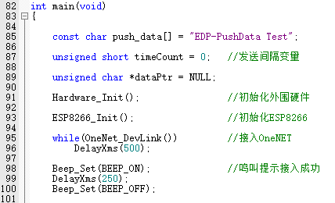

声明要发送的数据，然后初始化外设硬件和WIFI模块，最后接入平台。

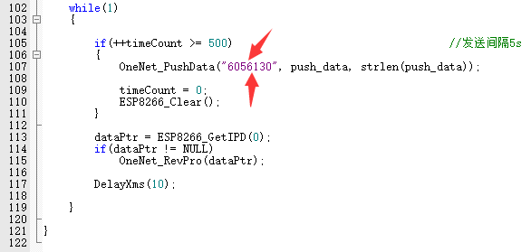

间隔5s发送一次数据。

同时也等待另一个设备(这里我们使用模拟器)发来数据。

注意，箭头处需要更改为接收端的DevID。

1. 使用方法

首先修改例程的WIFI信息和平台信息：

分别在esp8266.c的36和onenet.c的41、43行。





然后编译下载、运行代码。

然后打开

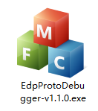

下载地址：<https://open.iot.10086.cn/doc/art254.html#68>

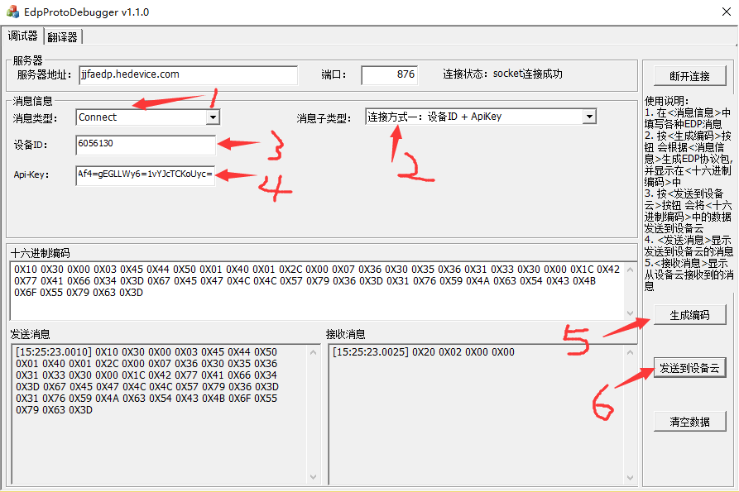

按照提示写入devid和apikey，然后生成编码，发到设备云，模拟器就接入平台了。

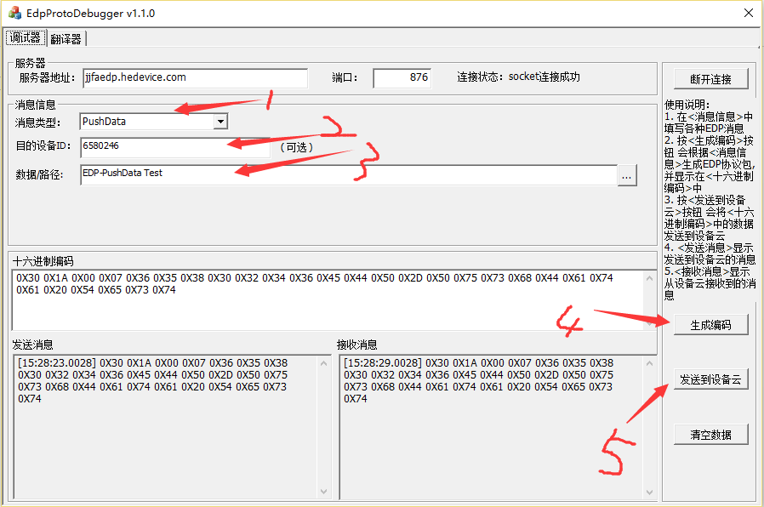

按照提示选择“PushData”，然后写入接收端的devid，写入内容，生成编码，发送。

